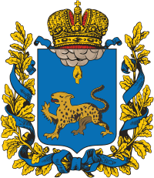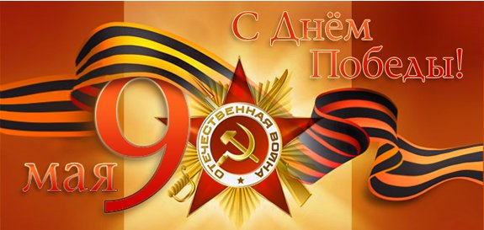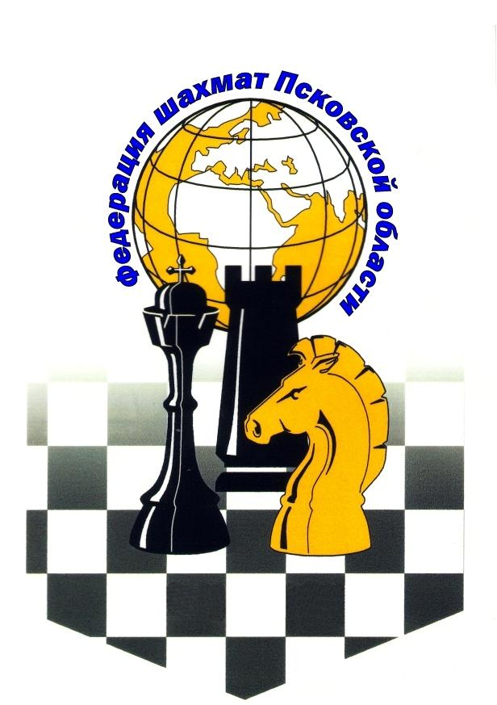

УТВЕРЖДАЮ: УТВЕРЖДАЮ: Председатель Государственного Председатель Федерации
комитета Псковской области Шахмат
по молодежной политике и спорту Псковской области
________________А. Б. Петров ___________Д.В. Шахов
« 01 » апреля 2010 « 04 » марта 2010

УТВЕРЖДАЮ:
Директор ГОУ ДОД «Детско-юношеский
центр спортивной подготовки»
________________А.Б.Сидоров
«01» апреля_____ 2010

Положение
о проведении открытого Турнира «С»
«Мы помним подвиг героев Великой отечественной»
среди команд юниоров 2010 года

Великая Отечественная Война 1941-45, освободительная война советского народа против фашистской Германии и ее союзников (Венгрия, Италия, Румыния, Финляндия); важнейшая часть 2-й мировой войны. Непосредственную подготовку к нападению на СССР Германия начала в 1940 (план "Барбаросса").
22 июня 1941 фашистская Германия вероломно напала на СССР.
В июне 1944 союзники СССР (США и Великобритания) открыли 2-й фронт во Франции, что ухудшило военно-политическое положение Германии. 1-2 мая 1945 года войска Красной Армии захватили столицу Германии город Берлин.
9 мая 1945 руководители фашистской Германии капитулировали и подписали соответствующий акт в присутствии военного командования СССР, США, Великобритании и Франции.
9 августа 1945 СССР, выполняя союзнические обязательства, начал военные действия против милитаристской Японии. В ходе Маньчжурской операции советские войска разгромили Квантунскую армию, освободили Южный Сахалин и Курильские острова.
2 сентября 1945 Япония подписала Акт о безоговорочной капитуляции и была окончена 2 мировая война.
Великая Отечественная Война навеки останется в памяти потомков и продолжателей Великого народа Великой Страны. 30 миллионов наших соотечественников героически погибли за свободу нашей Родины.
Немецко-фашистские захватчики полностью или частично разрушили и сожгли 1710 городов и более 70 тыс. сел и деревень, сожгли и разрушили свыше 6 миллионов зданий и лишили крова около 25 миллионов человек, 31 850 промышленных предприятий, на которых было занято около 4 миллионов рабочих, 65 тыс. километров железнодорожной колеи, 4100 железнодорожных станций, 36 тыс. почтово-телеграфных учреждений, телефонных станций и других предприятий связи. Разрушили и разграбили 98 тыс. колхозов, 1876 совхозов и 2890 машинно-тракторных станций.
Уничтожили или разграбили 40 тыс. больниц и других лечебных учреждений, 84 тыс. школ, техникумов, высших учебных заведений, научно-исследовательских институтов, 43 тыс. библиотек общественного пользования.
НИЗКИЙ ПОКЛОН ВСЕМ ВЕТЕРАНАМ ВОЙНЫ, ЗАЩИТИВШИМ НАШУ РОДИНУ И ОСВОБОДИВШИМ НАРОДЫ ЕВРОПЫ ОТ ГИТЛЕРОВСКОГО ФАШИЗМА.

1.Классификация соревнований.
Командные соревнования проводятся в целях:
- популяризации и развития детско-юношеских шахмат на командной основе;
-патриотического воспитания молодежи на примере героизма во II мировой войны; -повышение профессионального уровня юных шахматистов Псковской области; -определения сильнейших команд и игроков для формирования сборной команды области для участия в Российских и международных соревнованиях.
Турнир включен в Фестиваль по шахматам, посвященный 65-годовщине Победы советского народа в Великой отечественной войне 1941-1945.
Соревнование проводится по правилам ФИДЕ.
2.Место и сроки проведения соревнований.
Соревнование проводится 1 мая 2010 года в помещении по адресу: Псковская область, г. Опочка, улица Первого мая, дом 35 -школа №4.
Соревнования проводятся в помещение отвечающем требованиям , установленным законодательством РФ и правилам ФИДЕ.
3.Организаторы.
Организаторами соревнований являются Федерация шахмат Псковской области и Государственный комитет Псковской области по молодежной политике и спорту. Непосредственное проведение соревнований осуществляется ГОУ ДОД «Детско-юношеский центр спортивной подготовки» и судейской коллегией, утвержденную ФШПО.
4.Требования к участникам соревнований и условия их допуска.
В данном турнире могут принять участие команды юных шахматистов (1992 года рождения и моложе) районов( городов) и спортивных клубов Псковской области. По решению организаторов для участия в турнире могут быть допущены команды юниоров Прибалтийских государств и Республики Беларусь, а также городов воинской славы или городов-героев, Республики Калмыкия. Состав команды 3 человека (2 юноши и 1 девушка, девушки могут играть на досках юношей). Порядок досок в командах определяется, начиная с первой, по убыванию регионального рейтинга или ЭЛО ФИДЕ.
5. Программа соревнований.
Регистрация команд 1 мая с 9.00 до 11.00. в школе №4. Открытие соревнований 1 мая в 11.15. Перед началом 1 тура турнира проводится викторина «Что я знаю о Второй мировой войне». Победителям – призы за счет призового фонда турнира. Начало 1 тура по окончании викторины. Перерыв на обед с 14.00 до 15.00. Закрытие соревнований и подведение итогов 1 мая в 17.00. В зависимости от количества команд организаторами соревнований определяется система проведения - круговая или швейцарская в 9 туров.
Контроль времени - 15 минут до конца партии каждому участнику.
6.Условия подведения итогов.
- Итоговые места команд определяются в соответствии с количеством набранных всеми участниками команд личных очков.
- При равенстве суммы очков преимущество определяется:
2.1.По сумме матчевых очков (победа - 2 очка, ничья - 1 очко, поражение - 0 очков).
2.2.По результатам матчей между собой.
2.3.По лучшим результатам по доскам (последовательно 1, 2, 3 и т.д.).
7.Награждение.
Участники команд (сыгравших большинство игр), занявших 1,2,3 место, награждаются грамотами Госкомитета области по молодежной политике и спорту, медалями и призами от Федерации шахмат Псковской области.
Призовой фонд турнира установлен ФШПО в сумме 15000 руб. Лучшие команды викторины премируются на сумму 4000 рублей (в зависимости от количества правильных ответов на вопросы), а по итогам турнира за 1 место приз -3000рублей, 2-2000,3-1800,4-1500,5-1200,6-900,7-600рублей.
8.Условия финансирования.
Расходы по командированию участников соревнования (проезд, размещение, питание и страховка) за счет командирующих организаций или самих участников. Размещение участников общежитиях и гостиницах в г. Опочка (от 250 рублей в сутки). Расходы по награждению за счет ФШПО, оплата работы судей и иные организационные расходы, включая грамоты - ГОУ ДОД «Детско-юношеский центр спортивной подготовки»
9.Заявки на участие.
Заявки от представителей команд на размещение и участие принимаются по тел.+78112660167 до 24 апреля 2010 года и по электронной почте pskovchess@gmail.com. Форма заявки на участие всех команды установлена в приложении.
Заявки от команд на участие должны быть заверены соответствующими органами управления в области физической культуры и спорта местных администраций муниципальных образований области, направивших команды. Каждый участник команды, должен иметь место жительства, на территории того муниципального образования, за команду которого он выступает. В заявке должен быть указан капитан команды. Каждый участник команды должен иметь квалификационную книжку. Копии паспортов(свидетельств о рождении) каждая команда сдает в судейскую коллегию при регистрации. При регистрации участник каждой из команд обязан для сверки данных предъявить паспорт (свидетельство о рождении) судейской коллегии или представителям организаторов.
Дополнительную информацию можно получить на сайте www.pskovchess.ru
ПРИЛОЖЕНИЕ
Заявка на участие команды «__________________________________»

№ п/п | Фамилия, имя, отчество | Дата рождения | Спортивное звание, разряд, эло | Домашний адрес, телефон | Виза врача
Данное положение является официальным вызовом на соревнование.
Руководитель муниципального органа
местной администрации
в области физической культуры и спорта печать подпись

